# Divadelní představení

# u nás ve školce – Divadlo Květinka

***dne 1.10.2025***

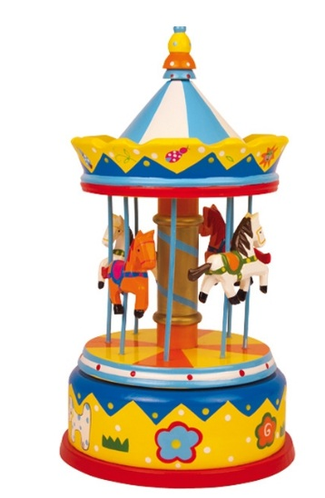

***v 9:00 hodin***

***(bude hrazeno z financí na kulturu)***